一．单项选择题（每小题 2 分，共 60 分）

1.地球公转产生的自然现象是（ ）

A．太阳的东升西落

B．昼夜更替

C．经度不同的地点 地方时不同

D．昼夜长短变化

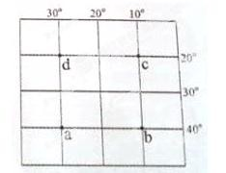下图为经纬网局部图，读图回答下列各题

2.图中 a、b、c、d 全部位于（ ）

1. 北半球
2. 南半球
3. 东半球

D．西半球

3.根据地球仪的形状判断，实际距离最短的是（ ）

A．ab

1. Cd
2. bc

D．ad

4.两条相对的经线组成一个 经线圈。与 ad 所在经线组成经线圈的是（ ）

A．30oE

B．150oW

C．150oE

D．30oW

2016 年 5 月 18 日，第 18 届海峡两岸经贸交易会在福州开幕，来自台湾省的农产品大受欢迎，读

图，完成 5-6 题．

5.下列农产品，最有可能来自台湾省的是（ ）

A．苹果、樟脑

B．长绒棉、甘蔗

C．菠萝、香蕉

D．稻米、甜 菜

6.与台湾省隔海峡相望的省级行政区简称是（ ）

A．福

B．闽

C．粤

D．赣

7.自 2016 年 2 月以来台湾连续发生多次地震，原因是这里位于（ ）

A．大西洋板块与亚欧板块的交界地带

B．太平洋板块与亚欧板块的交界地带

C．太平洋内部，地壳活跃

D．亚欧板块与印度洋板块交界地带

8 读某地气候资料，判断该地属于（ ）

|  |  |  |  |  |
| --- | --- | --- | --- | --- |
| 1 月平均气温 | 7 月平均气温 | 6﹣8 月降水量 | 12 月至次年 2 月降水量 | 全年总降水量 |
| 7℃ | 26℃ | 89 毫米 | 360 毫米 | 698 毫米 |

1. 温带海洋性气候
2. 温度季风气候
3. 亚热带季风气候

D．地中海气候

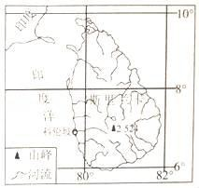9.黑种人的故乡是（ ）

1. 欧洲西部
2. 亚洲东部
3. 南美洲南部
4. 撒哈拉以南非洲

斯里兰卡是印度洋的一个岛国．据此读图，完成 10-13 题．

10.根据岛屿水系特征判断，斯里兰卡的地势特征是（ ）

1. 南高北低

B．西高东低

C．四周高，中部低

D．中部高，四周低

11.斯里兰卡大量出口橡胶等热带农产品，最适宜选择的交通工具是（ ）

A．火车

B．汽车

C．轮船

D．飞机

12.若科伦坡（海拔约为 0 米）气温为 28℃，则图中山峰的气温约为（ ）

A．11℃

B．13℃

C．15℃

D．17℃

13.斯里兰卡的南北距离约为（纬度相距 1℃，距离约为 110 千米）（ ）

A．110 千米

B．220 千米

C．330 千米

D．440 千米

读图，完成 14-16 题．

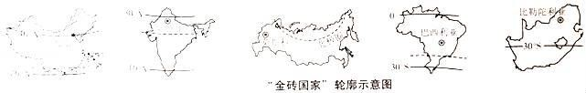

14.下列“金砖国家”中，全部位于南半球的是（ ）

A．巴西

B．俄罗斯

C．南非

D．印度

15.下列“金砖国家”中，面积最大的是（ ）

A．俄罗斯

B．中国

C．巴西

D．印度

16.下列“金砖国家”中，以黄种人为主的国家是（ ）

A．巴西

B．中国

C．南非

D．印度

17.在南极，科学家要克服的恶劣天气是（ ）

A．倾盆大雨

B．酷寒烈风

C．烈日炎炎

D．阴雨绵绵

18.南极的恶劣天气产生的主要原因有（ ）

①跨经度最广②地处高纬度③绝大部分被冰雪覆盖④受海洋影响大．

A．①②

1. ②③
2. ③④

D．①④

19.在我国的四个科考站中，有极昼和极夜现象的是（ ）

A．长城站、中山站、泰山站

B．长城站、中山站、昆仑站

C．昆仑站、中山站、泰山站

D．长城站、中山站、昆仑站

20.成语“泾渭分明”中的泾河和渭河属于下列哪一条河流水系（ ）

A．长江

B．黄河

C．珠江

D．黑龙江

2016 年 1 月 19 日至 23 日，中国国家主席习近平对沙特阿拉伯、埃及和伊朗进行了国事访问．据

此完成 21-22 题．

21.某同学想要跟踪报道习近平主席的出访路线，他所要选用的地图是（ ）

A．世界地形图

B．世界政区图

C．世界交通图

D．世界人口图

22.下列四幅景观图中，属于埃及的是（ ）

A．B．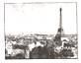C．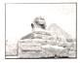D．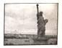

23.日本发展经济最优越的自然条件是（ ）

A．地形平坦开阔，水源充足

B．劳动力丰富，科技水平高

C．海岸线曲折，多优良港湾

D．矿产资源丰富，工业原料和燃料充足

24.2015 年 3 月 23 日 18 时 13 分，台湾花莲县附近海域发生了 5.7 级地震．地震发生时，下列做 法错误的是（ ）

A．快速乘电梯下楼

B．立即关闭电源和煤气

C．快速躲藏到桌子下面

D．撤离到开阔的地方

读我国简图，回答 25-28 题。

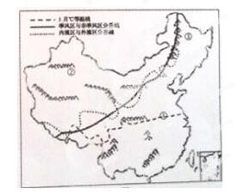25．图中地理分界线①主要经过（ ）

1. 天山
2. 阴山
3. 昆仑山

D．秦岭-淮河

26．图中②所在地区为（ ）

1. 北方地区
2. 南方地区
3. 西北地区

D．青藏地区

1. ③所在地区为我国冬季气温最低的地方，主要原因是（ ）

A．受纬度位置影响

B．受地势高低影响

C．受海陆位置影响

D．受冬季风源地影响

28．关于图中各分区的叙述，正确的 是（ ）

1. 季风区与外流区完全吻合

B．季风区降水一般超过 800mm

C.青藏高原因地势高而成为内流区

D．1 月 0oC 等温线是我国水田和旱地耕作的分界线 读图，完成 29-30 题．

29.黑河﹣腾冲一线是我国的（ ）

1. 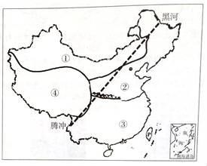农耕区和畜牧区分界线

B．地势第一、二级阶梯分界线

C.人口地理分界线

D．400 毫米年降水量线

30.下列说法正确的是（ ）

1. ①所在的地形区是黄土高原
2. ②处的传统民居是竹楼
3. ③处屋顶坡度较大

D．④处最显著的自然特征是干旱

二．综合题。（共 40 分）

31.黄河是我国的第二长河。读下图回答问题。(16 分)

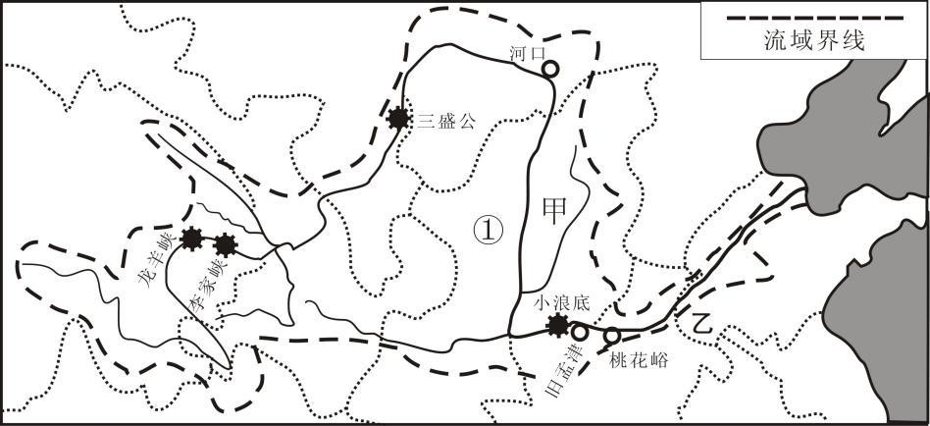

（1）黄河干流流经了 9 个省区，其中①是( )，在 ( )省 注入了( )海。

（2）上图所示水利工程中，位于黄河中游的是（ ）

A．龙羊峡

B．三盛公

C．小浪底

D．李家峡

（3）该河下游平原地区农业发达，上图中乙地主要的粮食作物是( )。

（4）下列能反映甲处景观的图是 ( )，并简述该地区的地表特征。

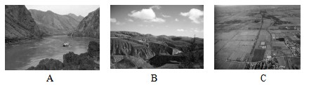

32.读 图 分 析 。 图 A 为 俄 罗 斯 位 置 与 地 形 、 河 流 分 布 图 ， 图 B 为 俄 罗 斯 的 位 置 与 各

自 然 地 理 要 素 关 联 图 。 读 图 完 成 下 列 问 题 。（ 12 分 ）

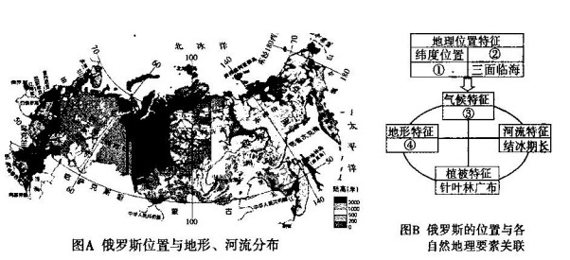

(1)区 域 的 地 理 位 置 往 往 决 定 着 一 个 区 域 的 自 然 环 境 特 征 ，同 时 各 自 然 地 理 要

素 之 间 也 是 相 互 影 响 的 。 请 依 据 图 A 把 图 B 补 充 完 整 。

(2)区 域 的 自 然 环 境 特 征 通 常 深 刻 地 影 响 着 人 类 活 动 。 请 根 据 图 A、 图 B 判 断 下 面 的 人 类 活 动 是 否 可 信 。 如 果 可 信 ， 请 在 括 号 内 打 “ V” ;如 果 不 可 信 ， 请 在 括 号 内 打 “ X”。

⑤ 俄 罗 斯 的 人 口 分 布 极 不 均 衡 。

⑥ 俄 罗 斯 的 农 业 耕 作 制 度 为 一 年 两 熟 至 三 熟 。

⑦ 俄 罗 斯 北 冰 洋 沿 岸 港 口 众 多 ， 一 年 四 季 航 运 繁 忙 。

⑧ 俄 罗 斯 促 进 东 西 部 人 员 和 物 资 交 流 的 主 要 交 通 方 式 是 铁 路 。

33.阅读图文资料，回答下列问题。（12 分）

2017 年 5 月 21 日，“沿海上丝路，讲中国故事”活动启动仪式在意大利罗马举行，此次活动 创造性地为增进丝路沿线国家人民的互信、发展中意友谊、促进“一带一路”的民心相通注入了活 力。图 7-l 为意大利地形和气候类型分布示意图，图 7-2 为罗马气候资料。

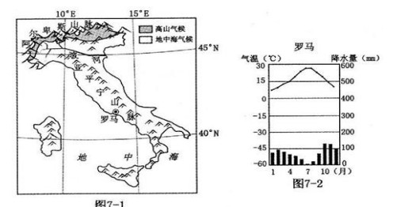

(l）意大利北部为( )山脉，山脉南侧为波河平原，南部半岛上纵列着亚平宁山脉。 (2）除北部为高山气候外，意大利其它地区为( )气候，气候特点表现为( )。 受气候影响，波河( )（季节）水位最低，甚至干涸。

(2）波河平原是意大利农业最发达的地区，其发展农业的有利自然条件有( )、

( )等。

(3）意大利地热资源丰富，原因是位于( )火山地震带。